**Документация по проекту**

**Наименование проекта:** разработка системы учета рабочего времени для фрилансеров, интегрированную с платформой FreelanceHub.

**Выполнили:** Метельков Дмитрий, Семёнов Роман

**Специальность:** 09.02.07 Информационные системы и программирование

**Группа:** ИСП-9

**1.1 Проблема**

На платформе FreelanceHub отсутствует удобный инструмент для фрилансеров, позволяющий эффективно отслеживать время, затраченное на различные проекты, и формировать отчеты для заказчиков. Фрилансеры вынуждены использовать неудобные сторонние решения или вести учет вручную в таблицах.

**Детали проблемы:**

* Ручной учет времени: Фрилансеры тратят много времени на ручной учет времени, что снижает их продуктивность.
* Сложность в формировании отчетов: Формирование отчетов для заказчиков занимает много времени и подвержено ошибкам.

**1.2 Решение**

Разработать с нуля систему учета рабочего времени для фрилансеров, интегрированную с платформой FreelanceHub. Система должна позволять:

* Отслеживать время, затраченное на различные проекты. Фрилансер должен иметь возможность легко запускать и останавливать таймер для каждого проекта.
* Классифицировать время по задачам и категориям. Фрилансер должен иметь возможность указывать, на какую конкретно задачу он тратил время (например, “Разработка дизайна”, “Написание кода”, “Тестирование”).
* Формировать подробные отчеты о затраченном времени. Система должна генерировать отчеты, которые можно легко отправлять заказчикам (в формате PDF, CSV, или другом).
* Экспортировать данные в другие системы. Фрилансер должен иметь возможность экспортировать данные о затраченном времени в другие системы, например, в систему бухгалтерии.
* Автоматически формировать счета. На основе отработанного времени система должна автоматически формировать счета для заказчиков.

**1.3 Навигация между экранами**

Приложение состоит из форм, перечисленных ниже.

* Форма меню
* Форма работы с проектами и задачами

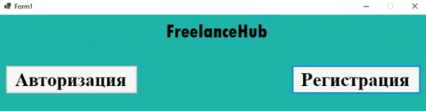

Рисунок 1.1 – Форма меню

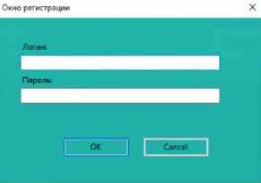

Рисунок 1.2 – Окно регистрации

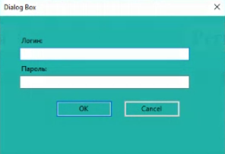

Рисунок 1.3 – Окно авторизации

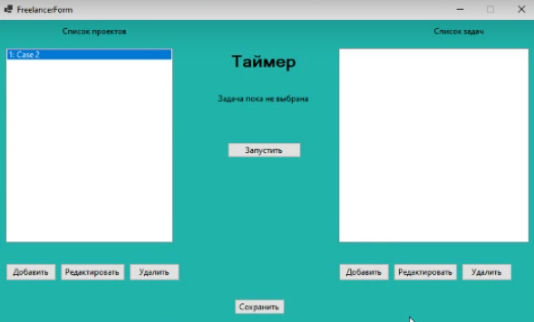

Рисунок 1.4 – Форма работы с проектами и задачами

**1.2 Техническая документация по проекту:**

**1.2.1 Класс Form1.cs**

Наследуется от Form. Представляет собой меню.

*Поля доступа private:*

|  |  |
| --- | --- |
| _ dbConnection | Соединение с базой данных |
| dbManager | Содержит методы для работы с базой данных |

*Методы доступа public*

|  |  |
| --- | --- |
| ShowLoginDialog | Создание формы авторизации |
| RegistlationBox | Регистрация пользователей |

*Методы доступа private*

|  |  |
| --- | --- |
| buttonAuthorization_Click | Открытие формы авторизации |
| buttonRegistration_Click | Открытие формы регистрации |

**1.2.2 Класс DBConnection.cs**

Представляет собой класс подключения базы данных к проекту.

*Поля доступа private:*

|  |  |
| --- | --- |
| _instance | Подключение с базой данных |
| _lock | Объект блокировки. Обеспечивает безопасность базы данных |
| _connectionString | Адрес базы данных |

**1.2.3 Класс DateBaseManager.cs**

*Поля доступа private:*

|  |  |
| --- | --- |
| dbConnection | Соединение с базой данных |

*Методы доступа private*

|  |  |
| --- | --- |
| SaveToDateBase | Сохранение информации в базу данных |
| AreCredentialsValidFreelance | Проверка наличия пользователя в базе данных |

**1.2.4 Класс FreelancerForm.cs**

Наследуется от Form. Представляет собой форму фрилансера для работы с проектами.

*Поля доступа private:*

|  |  |
| --- | --- |
| stopwatch | Таймер |

*Методы доступа public*

|  |  |
| --- | --- |
| InputBox | Вывод диалогового окна при разных действиях |
| RegistlationBox | Регистрация пользователей |

*Методы доступа private*

|  |  |
| --- | --- |
| buttonTimer_Click | Запуск-остановка таймера |
| UpdateTaskElapsedTime | Обновление времени таймера на задачу по индексу |
| buttonAddTask_Click | Добавление задачи в список |
| buttonDeleteTask_Click | Удаление задачи из списка |
| buttonUpdateTasks_Click | Обновление списка задач |
| listBoxTasks_SelectedIndexChanged | Отслеживание текущего индекса задачи для таймера |
| buttonAddProject_Click | Добавление проекта |
| buttonDeleteProject_Click | Удаление проекта |
| buttonUpdateProject_Click | Обновление списка проектов |
| listBoxProjects_SelectedIndexChanged | Отслеживание индекса проекта и выбор проекта |
| SaveListBoxToPdf | Сохранение отчета в PDF |
| Timer1_Tick | Вывод таймера |

**1.2.5 Класс TaskItem.cs**

Представляет собой структуру данных.

*Поля доступа public:*

|  |  |
| --- | --- |
| Description | Краткое описание задачи |
| ElapsedTime | Затраченное время |

**1.3 Ссылка на открытый репозиторий**

https://github.com/ImmaUnderWaterMan/FreelanceHub/tree/master

